АВТОНОМНАЯ НЕКОММЕРЧЕСКАЯ ОРГАНИЗАЦИЯ
СРЕДНЯЯ ОБЩЕОБРАЗОВАТЕЛЬНАЯ ШКОЛА
«ДИМИТРИЕВСКАЯ»
119049 Москва, Ленинский проспект, д.8, корп.12
Тел. 8-963-612-444-2, тел. 8 (499) 705-88-40

Тема «Нахождение площадей фигур на клетчатой плоскости»

Учитель математики
Наумова Александра Игоревна

Тема урока: Нахождение площадей фигур на клетчатой плоскости
Цель: изучение формулы Пика, подготовка к основному государственному экзамену по математике
Коммуникативные УУД - умение слушать и вступать в диалог, участвовать в коллективном обсуждении проблем, интегрироваться в группу сверстников настроить продуктивное взаимодействие и сотрудничество со сверстниками и взрослыми.
Регулятивные УУД - целеполагание; планирование; прогнозирование; контроль в форме сличения способа действия и его результата; коррекция; оценка, волевая саморегуляция.
Познавательные УУД – использование различных спосоов решения задач

- Организационный момент
- Сообщение учащимся темы, цели и задач урока
- Актуализация знаний
- Как можно найти площадь фигуры изображенной на рисунке?
- Что общего у предложенного вами способов?

- Ход урока
- Найдите площадь и фигур разными способами
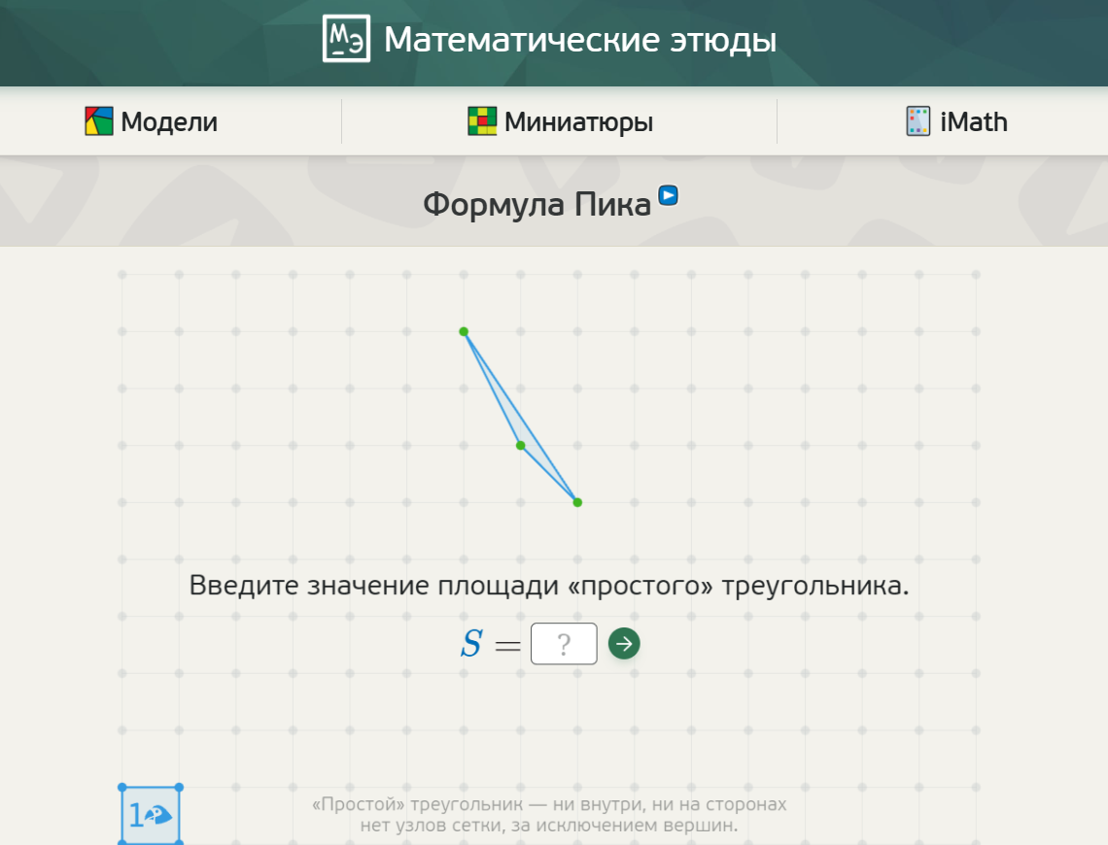

Какие сложности вы испытывали при нахождении площади?
- Знакомство с формулой Пика с историческими сведениями (с использованием материалов сайта Математические этюды)
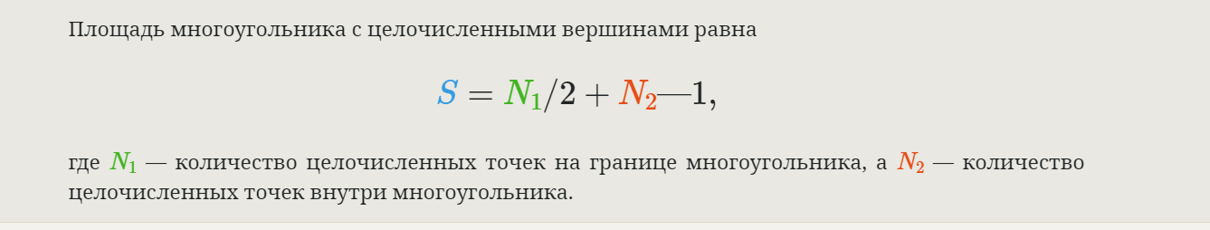
- Отметьте на чертеже целочисленные точки на границе многоугольника; целочисленные точки внутри многоугольника
А)
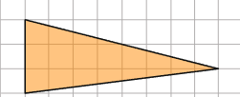
Б)
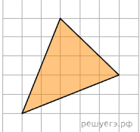
В)
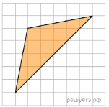
- Теперь давайте найдем площади следующих фигур с помощью формулы Пика и проверим себя, найдя площадь другим способом.

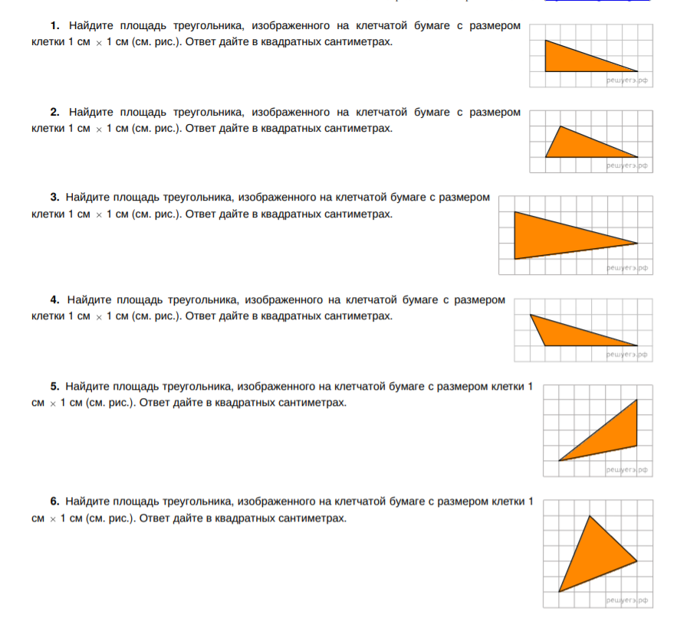
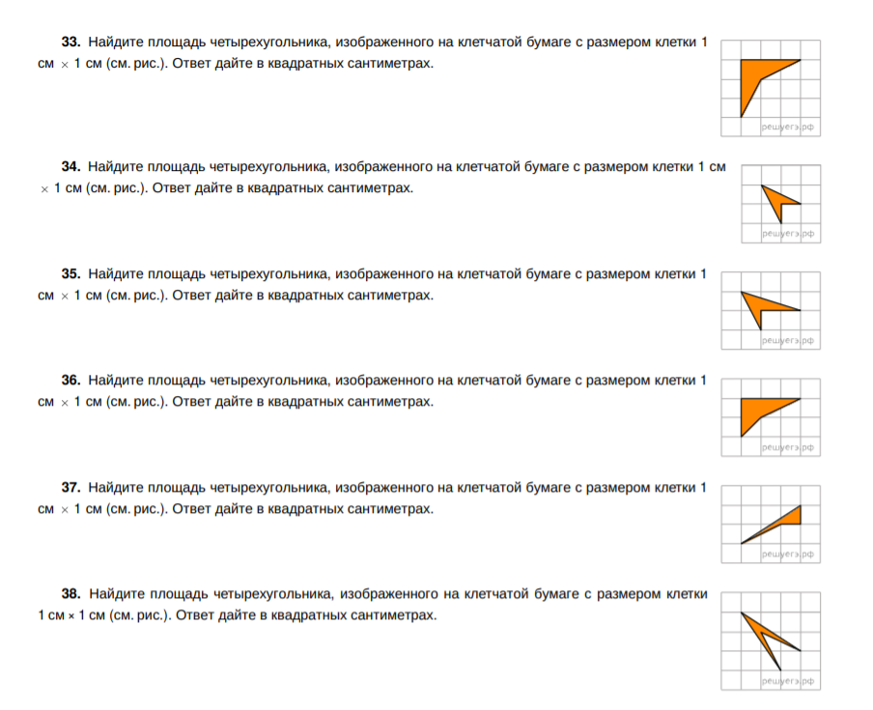
Проверьте свои ответы, найдя площадь другим способом.

- Первичная проверка усвоения материала
Самостоятельная работа

Найдите площадь указанных фигур двумя способами

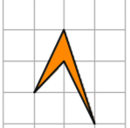
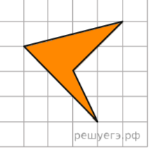
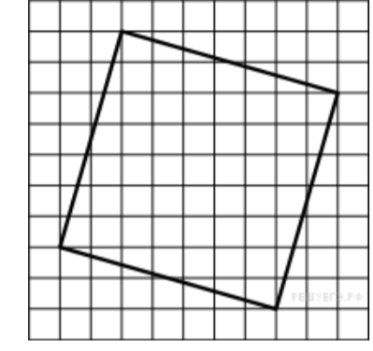

Список Литературы.

1.Жарковская Н. М., Рисс Е. А. Геометрия клетчатой бумаги. Формула Пика
2. Задачи открытого банка заданий по математике ФИПИ
3.Л.С.Атанасян, В.Ф. Бутузов, С.Б.Кадомцев и др.Геометрия .7-9 классы.М. Просвещение ,2019
4. https://infourok.ru/konspekt-k-prezentacii-teorema-pika-1745839.html
5. https://nsportal.ru/shkola/vneklassnaya-rabota/library/2013/04/18/formula-pika

